Consistência de mensurações radiológicas para diagnóstico de sindesmose

DOCUMENTO: SAR-2022-012-IC-v01

**De:** Felipe Figueiredo **Para:** Isnar Castro

2022-05-26

Sumário

1 Lista de abreviaturas 2

2 Contexto 2

2.1 Objetivos 2

2.2 Recepção e tratamento dos dados 2

3 Metodologia 3

3.1 Parâmetros do estudo 3

3.1.1 Desenho do estudo 3

3.1.2 Critérios de inclusão e exclusão 3

3.1.3 Exposições 3

3.1.4 Desfechos 3

3.1.5 Covariáveis 3

3.2 Análises Estatísticas 3

4 Resultados 4

4.1 População do estudo e acompanhamento 4

4.2 Consistência das mensurações radiológicas para avaliação de sindesmose 6

4.2.1 Consistência intra-avaliador 6

4.2.2 Consistência inter-avaliador 7

5 Observações e limitações 7

6 Conclusões 7

7 Referências 8

8 Apêndice 8

8.1 Análise exploratória de dados 8

8.2 Disponibilidade 8

8.3 Dados utilizados 8

Consistência de mensurações radiológicas para diagnóstico de sindesmose

**Histórico do documento**

|  |  |
| --- | --- |
| **Versão** | **Alterações** |
| 01 | Versão inicial |

# Lista de abreviaturas

* CV: coeficiente de variação
* DP: desvio padrão
* IC: intervalo de confiança
* ICC: Correlação intra-classe (*intra-class correlation*)

# Contexto

## Objetivos

Avaliar consistência intra- e inter-avaliador de mensurações radiográficas para diagnóstico de sindesmose tibiofibular distal, em tornozelos normais, nas posições de flexão dorsal 15 graus e flexão plantar 20 graus, através de cortes tomográficos no plano axial.

## Recepção e tratamento dos dados

A base de dados original possuía 13 variáveis coletadas de 174 observações.

As distâncias A, B e C foram mensuradas conforme segue:

* Distância A = entre o ponto mais anterior da incisura e o ponto mais anterior da fíbula;
* Distância B = entre o ponto mais posterior da incisura até o ponto mais posterior da fíbula;
* Distância C = menor distância entre a tíbia e a fíbula, medida no ponto médio da incisura.

Todas as mensurações foram realizadas por 5 avaliadores independentes, em duas posições (dorsal e plantar). Com base nas distâncias A, B e C foram calculados os parâmetros:

* Rotação 1 = $A/B$
* Rotação 2 = $B−A$
* Translação lateral = $C$

Após os cálculos dos parâmetros de rotação e translação, a tabela de dados foi redesenhada de modo que todas as mensurações estejam dispostas em uma única coluna, com as posições dorsal e plantar identificadas em uma variável categórica.

Depois dos procedimentos de limpeza e seleção 10 variáveis foram incluídas na análise com 348 observações.

# Metodologia

## Parâmetros do estudo

### Desenho do estudo

Observacional, com coleta de dados transversal.

### Critérios de inclusão e exclusão

N/A

### Exposições

N/A

### Desfechos

Esta análise não avaliará desfecho clínico, portanto não há desfecho a ser definido.

### Covariáveis

Não foram coletados dados demográficos e clínicos dos participantes de pesquisa.

## Análises Estatísticas

As mensurações referentes às medidas de rotação e translação lateral da fíbula foram descritas como média (DP). As distribuições das mensurações foram resumidas em tabelas e visualizadas em gráficos exploratórios Todas as comparações entre as mensurações foram avaliadas como análises univariadas. As análises foram feitas agrupando-se as medidas de rotação e translação lateral da fíbula por avaliador e por tipo de mensuração. A consistência das mensurações feitas por um mesmo avaliador nas posições dorsal e plantar foram avaliadas com o teste t pareado. A consistência entre os avaliadores, quando realizam a mesma mensuração, foi avaliada com a ICC. Todas as avaliações foram realizadas como análises de casos completos. Todas as análises foram realizadas ao nível de significância de 5%. Todos os testes de hipóteses e intervalos de confiança calculados foram bicaudais.

Esta análise foi realizada utilizando-se o software R versão 4.2.0.

# Resultados

## População do estudo e acompanhamento

Ao todo 47 participantes foram incluídos no estudo. Mensurações de cinco métricas foram realizadas em duas posições, plantar e dorsal (Tabela 1, Figura 1), por cinco avaliadores diferentes. A partir das distâncias A e B as métricas Rotação 1 e Rotação 2 foram calculadas.

**Tabela 1** Mensurações do estudo (N = 47 participantes, 5 avaliadores).

|  |  |  |
| --- | --- | --- |
| **Mensurações** | **Dorsal, N = 174** | **Plantar, N = 174** |
| Distância A, Média (Desvio Padrão) | 0.35 (0.13) | 0.33 (0.12) |
| Desconhecido | 10 | 11 |
| Distância B, Média (Desvio Padrão) | 0.63 (0.25) | 0.66 (0.21) |
| Desconhecido | 10 | 11 |
| Distância C, Média (Desvio Padrão) | 0.35 (0.16) | 0.32 (0.12) |
| Desconhecido | 10 | 11 |
| Rotação 1, Média (Desvio Padrão) | 0.62 (0.30) | 0.53 (0.19) |
| Desconhecido | 10 | 11 |
| Rotação 2, Média (Desvio Padrão) | 0.28 (0.22) | 0.33 (0.19) |
| Desconhecido | 10 | 11 |
| Phisitiku, Média (Desvio Padrão) | 0.20 (0.15) | 0.20 (0.15) |
| Desconhecido | 11 | 10 |
| Zwipp, Média (Desvio Padrão) | 89 (8) | 90 (8) |
| Desconhecido | 11 | 10 |

As distribuições das mensurações mostram razoável consistência nas mensurações brutas, com boa parte dos parâmetros apresentando distribuições unimodais razoavelmente simétricas tanto na posição dorsal como plantar. Uma possível exceção é a Distância B, mas esta aparente bimodalidade da distribuição parece não se refletir em complexidade na distribuição dos parâmetros calculados a partir dela: as rotações externas ROT1 e ROT2 (figura 1) não apresentam características particularmente complexas em suas distribuições.

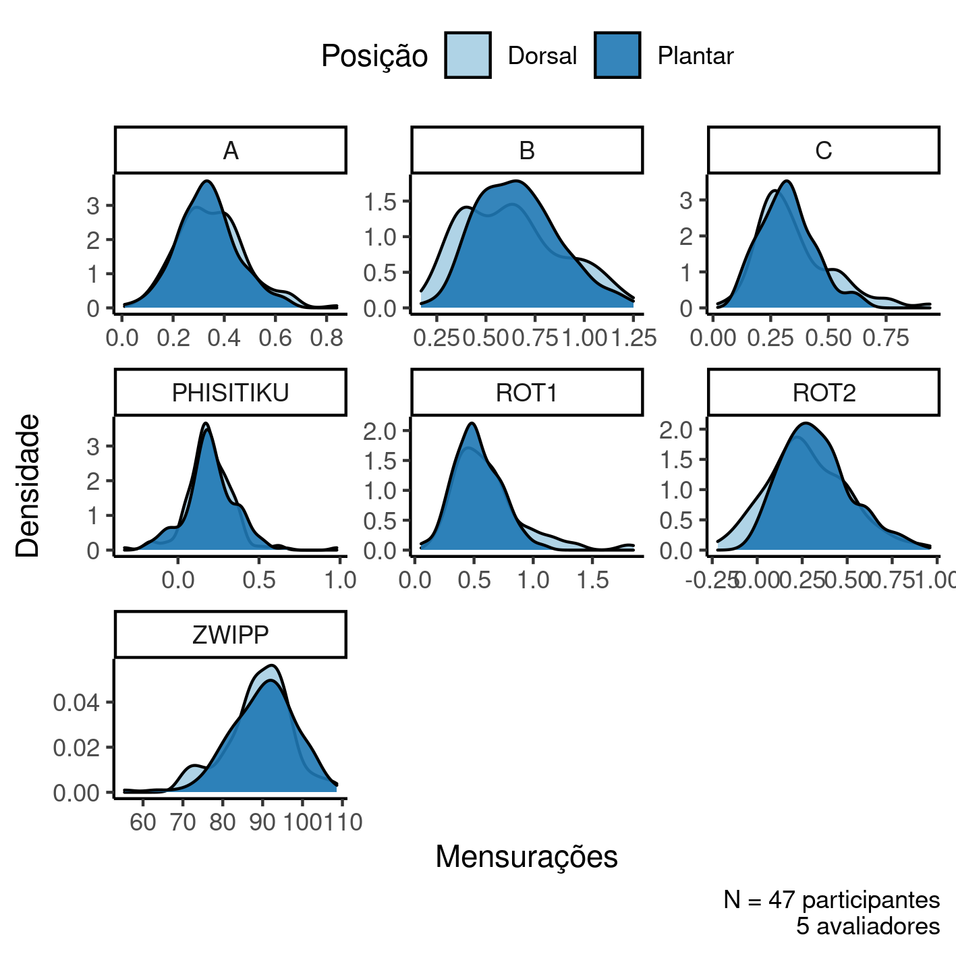

**Figura 1** Distribuição de densidade das mensurações do estudo.

A tabela 2 exibe o resumo numérico das distribuições dos parâmetros, mensurados nos 47 participantes, estratificada por avaliador. Esta tabela indica a dificuldade em se realizar as mensurações dos parâmetros avaliados. Embora a variabilidade de cada parâmetro mensurado pelos avaliadores seja baixa, relativa à sua média, as médias de cada parâmetro variam notavelmente entre um avaliador e outro.

**Tabela 2** Mensurações de cada avaliador.

|  |  |  |  |  |  |
| --- | --- | --- | --- | --- | --- |
| **Mensurações** | **Avaliador 1** | **Avaliador 2** | **Avaliador 3** | **Avaliador 4** | **Avaliador 5** |
| Distância A (dorsal), Média (Desvio Padrão) | 0.42 (0.11) | 0.35 (0.14) | 0.35 (0.12) | 0.38 (0.13) | 0.26 (0.10) |
| Desconhecido | 7 | 0 | 2 | 0 | 1 |
| Distância A (plantar), Média (Desvio Padrão) | 0.41 (0.10) | 0.33 (0.11) | 0.31 (0.10) | 0.36 (0.13) | 0.28 (0.10) |
| Desconhecido | 8 | 0 | 2 | 0 | 1 |
| Distância B (dorsal), Média (Desvio Padrão) | 0.78 (0.18) | 0.71 (0.23) | 0.45 (0.22) | 0.79 (0.22) | 0.43 (0.11) |
| Desconhecido | 7 | 0 | 2 | 0 | 1 |
| Distância B (plantar), Média (Desvio Padrão) | 0.78 (0.20) | 0.72 (0.17) | 0.64 (0.16) | 0.75 (0.20) | 0.46 (0.11) |
| Desconhecido | 8 | 0 | 2 | 0 | 1 |
| Distância C (dorsal), Média (Desvio Padrão) | 0.33 (0.12) | 0.32 (0.14) | 0.53 (0.20) | 0.33 (0.12) | 0.28 (0.10) |
| Desconhecido | 7 | 0 | 2 | 0 | 1 |
| Distância C (plantar), Média (Desvio Padrão) | 0.34 (0.13) | 0.33 (0.12) | 0.33 (0.12) | 0.33 (0.12) | 0.29 (0.09) |
| Desconhecido | 8 | 0 | 2 | 0 | 1 |
| Rotação 1 (dorsal), Média (Desvio Padrão) | 0.55 (0.14) | 0.52 (0.23) | 0.88 (0.41) | 0.51 (0.20) | 0.64 (0.29) |
| Desconhecido | 7 | 0 | 2 | 0 | 1 |
| Rotação 1 (plantar), Média (Desvio Padrão) | 0.54 (0.13) | 0.47 (0.17) | 0.50 (0.20) | 0.50 (0.21) | 0.62 (0.22) |
| Desconhecido | 8 | 0 | 2 | 0 | 1 |
| Rotação 2 (dorsal), Média (Desvio Padrão) | 0.36 (0.16) | 0.36 (0.22) | 0.10 (0.20) | 0.41 (0.23) | 0.17 (0.12) |
| Desconhecido | 7 | 0 | 2 | 0 | 1 |
| Rotação 2 (plantar), Média (Desvio Padrão) | 0.38 (0.17) | 0.39 (0.17) | 0.33 (0.16) | 0.39 (0.23) | 0.18 (0.11) |
| Desconhecido | 8 | 0 | 2 | 0 | 1 |
| Phisitiku (dorsal), Média (Desvio Padrão) | 0.19 (0.11) | 0.15 (0.15) | 0.32 (0.19) | 0.21 (0.09) | 0.12 (0.11) |
| Desconhecido | 8 | 0 | 2 | 0 | 1 |
| Phisitiku (plantar), Média (Desvio Padrão) | 0.21 (0.15) | 0.20 (0.15) | 0.27 (0.15) | 0.23 (0.10) | 0.11 (0.15) |
| Desconhecido | 7 | 0 | 2 | 0 | 1 |
| Zwipp (dorsal), Média (Desvio Padrão) | 84 (8) | 91 (7) | 91 (8) | 91 (8) | 88 (7) |
| Desconhecido | 8 | 0 | 2 | 0 | 1 |
| Zwipp (plantar), Média (Desvio Padrão) | 85 (11) | 92 (8) | 92 (7) | 91 (7) | 91 (7) |
| Desconhecido | 7 | 0 | 2 | 0 | 1 |

As consistências das mensurações dos parâmetros (como proxy da dificuldade em realizar a mensuração) será avaliada na próxima seção.

## Consistência das mensurações radiológicas para avaliação de sindesmose

### Consistência intra-avaliador

A consistência intra-avaliador foi avaliada comparando as médias pareadas entre as posições dorsal e plantar (Tabela 3). As três mensurações principais (Rotação 1, Rotação 2 e Distância C) foram significativamente diferentes entre as posições. Não há evidências de que as mensurações Phisitiku e Zwipp sejam diferentes entre as duas posições.

**Tabela 3** Comparação intra-avaliador dos parâmetros indicativos de sindesmose.

|  |  |  |  |  |  |
| --- | --- | --- | --- | --- | --- |
| **Mensurações** | **Dorsal, N = 163** | **Plantar, N = 163** | **Diferença*1*** | **95% IC*1,2*** | **Valor p*1*** |
| Rotação 1, Média (Desvio Padrão) | 0.62 (0.30) | 0.53 (0.19) | 0.09 | 0.04 to 0.14 | <0.001 |
| Rotação 2, Média (Desvio Padrão) | 0.28 (0.23) | 0.33 (0.19) | -0.05 | -0.08 to -0.02 | 0.004 |
| Distância C, Média (Desvio Padrão) | 0.35 (0.16) | 0.32 (0.12) | 0.03 | 0.01 to 0.05 | 0.011 |
| Phisitiku, Média (Desvio Padrão) | 0.20 (0.15) | 0.20 (0.15) | -0.01 | -0.02 to 0.01 | 0.597 |
| Zwipp, Média (Desvio Padrão) | 89 (8) | 90 (8) | -1.0 | -2.1 to 0.11 | 0.076 |
| *1*Teste t pareado *2*IC = Intervalo de confiança | | | | | |

### Consistência inter-avaliador

A consistência inter-avaliador foi avaliada usando-se o ICC. Trocando-se os avaliadores, as mensurações de sindesmose apresentaram consistência pobre na amostra do estudo (Koo, 2016). A estimativa de ICC da Distância C foi 0,3 (de 0,16 a 0,49), da Rotação 1 ICC = 0,1 (de 0,01 a 0,23) e da Rotação 2 ICC = 0,2 (de 0,11 a 0,41).

**Tabela 4** Correlação intra-classe (ICC) inter-observador dos parâmetros indicativos de sindemose.

|  |  |  |  |
| --- | --- | --- | --- |
| **Métrica** | **ICC** | **IC** | **Valor p** |
| Distância C | 0.29 | [0.16, 0.49] | <0.001 |
| Rotação 1 | 0.09 | [0.01, 0.23] | 0.008 |
| Rotação 2 | 0.23 | [0.11, 0.41] | <0.001 |
| Phisitiku | 0.31 | [0.18, 0.50] | <0.001 |
| Zwipp | 0.02 | [-0.03, 0.13] | 0.2 |

Nas mensurações de Phisitiku foi observada ICC pobre a moderada (ICC = 0,3, de 0,18 a 0,50). Não há evidências de que as medidas de Zwipp tenham consistência mensurável.

# Observações e limitações

N/A

# Conclusões

As mensurações avaliadas apresentaram baixa consistência intra-avaliador ente as posições plantar e dorsal. Não houve consistência nas mensurações de rotação 1 (diferença média 0,09), rotação 2 (diferença média -0,05) e distância C (diferença média 0,03). As mensurações de Phisitiku e Zwipp não foram significativamente diferentes.

A consistência inter-avaliador foi pobre nas mensurações de rotação 1 (ICC 0,09), rotação 2 (ICC 0,23) e Distância C (ICC 0,29). As mensurações de Phisitiku e Zwipp também apresentaram consistência pobre (ICC 0,31 e 0,02, respectivamente).

# Referências

* **SAP-2022-012-IC-v01** – Plano Analítico para Consistência de mensurações radiológicas para diagnóstico de sindesmose
* Koo, T. K., & Li, M. Y. (2016). A guideline of selecting and reporting intraclass correlation coefficients for reliability research. Journal of chiropractic medicine, 15(2), 155-163.

# Apêndice

## Análise exploratória de dados

N/A

## Disponibilidade

Todos os documentos gerados nessa consultoria foram incluídos no portfólio do consultor.

O portfólio pode ser visto em:

<https://philsf-biostat.github.io/SAR-2022-012-IC/>

## Dados utilizados

A tabela A1 mostra a estrutura da tabela de dados analíticos.

**Tabela A1** Estrutura da tabela de dados analíticos

|  |  |  |  |  |  |  |  |  |  |
| --- | --- | --- | --- | --- | --- | --- | --- | --- | --- |
| **id** | **avaliador** | **posicao** | **a** | **b** | **c** | **rot1** | **rot2** | **phisitiku** | **zwipp** |
| 1 |  |  |  |  |  |  |  |  |  |
| 2 |  |  |  |  |  |  |  |  |  |
| 3 |  |  |  |  |  |  |  |  |  |
| … |  |  |  |  |  |  |  |  |  |
| N |  |  |  |  |  |  |  |  |  |

Os dados utilizados neste relatório não podem ser publicados online por questões de sigilo.